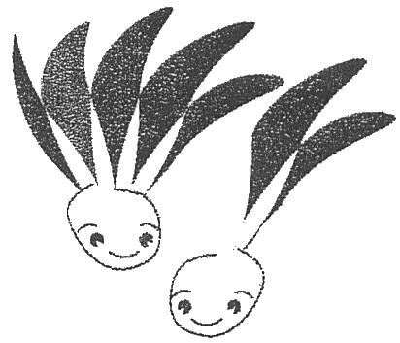
第１６回瑞穂町近郊バドミントン大会開催のご案内

瑞穂町バドミントン連盟では、第１６回瑞穂町近郊バドミントン大会を開催しますので、多数のご参加をお待ちしております。
記
日 時： 令和７年８月１７日（日） 午前９時３０分開始
場 所： 瑞穂中央体育館
１．種 目 一般男子（１部、２部、３部）、一般女子（１部、２部、３部）
※一般男子の部では性別問わず混合も可
1部(年齢制限なし)、2部(40歳以上)、3部(５０歳以上)
２．競技方法 ダブルスによるリーグ戦及び決勝トーナメントとする。
３．競技規則 日本バドミントン協会規則による。ただし、２１ポイント３ゲームマッチ（ラリーポイント制）とする。
４．参加資格 瑞穂町在住、在学、在勤及び下記各連盟・協会登録会員とする。
ただし、ペアの内どちらか下記連盟・協会登録者であれば、下記連盟・協会
以外の参加者も出場することができます。
（昭島、あきる野、青梅、奥多摩、羽村、日の出、福生、瑞穂）
５．参加費 １ペア３、０００円（大会当日に集めます）
６．参加申込 令和７年８月１５日（金）までに申込書を記入の上、連盟事務局
西村（〒190-1221瑞穂町箱根ケ崎2256-2又はFAX:042-556-4061）まで
７．その他 ・競技中の事故については、責任を負いかねますので充分注意して下さい。できればスポーツ障害保険などの加入をお薦めします。

主催：瑞穂町バドミントン連盟
後援 特定非営利活動法人瑞穂町スポーツ協会
ｷﾘﾄﾘｾﾝ

ふりがな  氏 名 |  | 年齢 | 住所（所属） | 出場種目
1 |  |  | （ ） | 一般男子  □１部 □２部 □３部  一般女子  □１部 □２部 □３部
2 |  |  | （ ） | 一般男子  □１部 □２部 □３部  一般女子  □１部 □２部 □３部
第１６回瑞穂町近郊バドミントン大会参加申込書
注１）必ずペアで申し込んでください。
注２）出場種目の□にレ印を付けて下さい。
注３）組み合わせにつきましては大会本部に一任させて下さい。

